MĚSTO LIBOCHOVICE
NAŘÍZENÍ MĚSTA
o placeném stání silničních motorových vozidel na místních komunikacích nebo určených úsecích v Libochovicích
Rada města Libochovice se na svém zasedání dne 18. 5. 2026 usnesením č. UR-237-9/26 usnesla vydat na základě § 11 odst. 1 a § 102 odst. 2 písm. d) zákona č. 128/2000 Sb., o obcích (obecní zřízení), ve znění pozdějších předpisů, a podle § 23 odst. 1 písm. a) a c) zákona č. 13/1997 Sb., o pozemních komunikacích, ve znění pozdějších předpisů, toto nařízení města.

Článek 1
Předmět úpravy
- Toto nařízení města vymezuje oblasti města Libochovice, ve kterých lze místní komunikace nebo jejich určené úseky užít za cenu sjednanou v souladu s cenovými předpisy ke stání silničních motorových vozidel.

- Toto nařízení dále upravuje způsob placení sjednané ceny, způsob prokazování jejího zaplacení, podmínky pro vydání parkovacích oprávnění a výjimky z placeného stání.
Článek 2
Vymezené oblasti
- Vymezenými oblastmi, ve kterých lze užít místní komunikace nebo jejich určené úseky ke stání silničních motorových vozidel za cenu sjednanou v souladu s cenovými předpisy, jsou:
- zóna 1 - náměstí 5. května,
- zóna 2 - centrální parkoviště,
- zóna 3 - parkoviště pro autobusy na autobusovém nádraží.

- Vymezení komunikací a jejich určených úseků tvoří přílohu č. 1 tohoto nařízení.
- V zóně 1 – náměstí 5. května lze užít místní komunikace ke stání motorového vozidla za cenu stanovenou v ceníku vydaném Radou města:
- na dobu časově omezenou, nejvýše však na 24 hodin v době pondělí až neděle v čase 7:00 – 17:00 hod. po uhrazení „parkovného“,
- s platnou parkovací kartou rezidentní, abonentní a návštěvnickou.

- V zóně 2 – centrální parkoviště lze užít místní komunikace ke stání motorového vozidla za cenu stanovenou v ceníku vydaném Radou města:
- na dobu časově omezenou, nejvýše však na 24 hodin po uhrazení „parkovného“,
- s platnou parkovací kartou rezidentní, abonentní a zaměstnaneckou,
- s platnou dojíždějící parkovací kartou.

- V zóně 3 – parkoviště pro autobusy na autobusovém nádraží lze užít místní komunikace ke stání motorového vozidla za cenu stanovenou v ceníku vydaném Radou města, na dobu časově omezenou, nejvýše však na 24 hodin po uhrazení „parkovného“.

- Oblastí pro vydání rezidentních a abonentních parkovacích karet pro zónu 1 - náměstí 5. května jsou přilehlé nemovitosti s adresami: náměstí 5. května.

- Dotčené místní komunikace nebo jejich úseky musí být označeny příslušným dopravním značením podle zvláštních právních předpisů.

Článek 3
Oprávněné osoby pro vydání parkovací karty
- V zóně 1 – náměstí 5. května:
  - Rezidentní parkovací karty pro zónu lze vydat fyzické osobě:
- která má místo trvalého pobytu ve vymezené oblasti podle článku 2 odst. 6 nebo je vlastníkem nemovitosti v této oblasti, a zároveň
- je vlastníkem nebo provozovatelem silničního motorového vozidla (včetně vozidla v SJM) nebo vozidlo užívá na základě smlouvy,
- do této kategorie nepatří osoby s místem trvalého pobytu na adrese ohlašovny Městského úřadu (náměstí 5. května 48).
  - Abonentní parkovací karty lze vydat právnické nebo fyzické osobě provozující silniční motorové vozidlo za účelem podnikání podle zvláštního právního předpisu, která má sídlo nebo provozovnu ve vymezené oblasti podle článku 2 odst. 6
  - Návštěvnické parkovací karty jsou pro fyzické osoby, podnikající fyzické osoby a právnické osoby, bez omezení podmínek pro její vydání.

- V zóně 2 – centrální parkoviště
  - Rezidentní parkovací karty pro zónu lze vydat fyzické osobě, která je vlastníkem nebo provozovatelem silničního motorového vozidla (včetně vozidla v SJM) nebo vozidlo užívá na základě smlouvy a má trvalé bydliště nebo je vlastníkem nemovitosti ve městě Libochovice, v místní části Libochovice, Poplze, Dubany.
  - Abonentní parkovací karty pro zónu lze vydat fyzické podnikající nebo právnické osobě, která je vlastníkem nebo provozovatelem silničního motorového vozidla nebo vozidlo užívá na základě smlouvy a má sídlo nebo provozovnu ve městě Libochovice.
- Dojíždějící parkovací karty lze vydat fyzické osobě za účelem pravidelného využívání veřejné autobusové dopravy z autobusového nádraží v Libochovicích nebo pravidelně vykonává zaměstnání nebo navštěvuje provozovnu v blízkosti autobusového nádraží bez omezení podmínek pro její vydání.
  - Zaměstnanecké parkovací karty jsou vydávány zaměstnancům města Libochovice.
- Na jedno číslo popisné nebo evidenční lze vydat maximálně:
    - jednu rezidentní kartu a
    - jednu abonentní kartu,
přičemž karta je vydávána vždy pro jedno konkrétní silniční motorové vozidlo.
- O splnění podmínek pro vydání parkovací karty rozhoduje Městský úřad Libochovice.

Článek 4
Způsob placení sjednané ceny
- Cena za stání silničního motorového vozidla se hradí:
    - prostřednictvím parkovacího automatu zakoupením parkovacího lístku (hotově nebo platební kartou),
    - elektronickou platbou prostřednictvím mobilní aplikace EasyPark, transakce je evidována v systému a plátce obdrží potvrzení do svého komunikačního zařízení,
    - zakoupením parkovací karty rezidentní, abonentní, dojíždějící.

- Při úhradě prostřednictvím mobilní aplikace může být účtován servisní poplatek provozovatele aplikace.

Článek 5
Způsob prokazování zaplacení sjednané ceny
- Zaplacení sjednané ceny prostřednictvím mobilní aplikace EasyPark je prokázáno zadáním registrační značky vozidla do evidenčního systému mobilní aplikace.
- Zakoupením parkovacího lístku v parkovacím automatu, který musí být umístěn na viditelném místě za předním sklem vozidla, v případě motocyklů, čtyřkolek nebo automobilů s otevřenou střechou si parkovací lístek ponechá řidič u sebe.
- Zakoupením parkovací karty, která musí být umístěna na viditelném místě za předním sklem vozidla, v případě motocyklů, čtyřkolek nebo automobilů s otevřenou střechou si parkovací lístek ponechá řidič u sebe.
- Přidělené zaměstnanecké nebo návštěvnické karty, musí být umístěny na viditelném místě za předním sklem vozidla.
- Kontrolu dodržování tohoto nařízení provádí Městská policie Libochovice.
- Porušování povinností stanovených tímto nařízením lze postihovat podle zvláštních předpisů.

Článek 6
Výjimky
Podmínkám placeného stání nepodléhají:
- Silniční motorová vozidla s označením Městská policie Libochovice.
- Viditelně označená silniční motorová vozidla bezpečnostních sborů ČR při plnění služebních úkonů.
- Viditelně označená silniční motorová vozidla hasičských záchranných sborů a jednotek dobrovolných hasičů, zdravotnické záchranné služby při plnění úkonů podle zvláštního právního předpisu.
- Viditelně označená silniční motorová vozidla pohotovostních opravárenských služeb (plyn, voda, kanalizace, energetika, místní komunikace) při odstraňování havarijních stavů na inženýrských sítích a místních komunikacích.

Článek 7
Přechodná ustanovení
Parkovací karty na rok 2026, které byly vydány před účinností tohoto nařízení, zůstávají platné do doby vyznačené na parkovací kartě.

Článek 8
Zrušovací ustanovení
Ruší se Nařízení města Libochovice č. 2/2025 schválené dne 20. 10. 2025 pod usnesením č. UR-376-22/25, o placeném stání silničních motorových vozidel na místních komunikacích nebo určených úsecích v Libochovicích.

Článek 8
Závěrečná ustanovení
- Toto nařízení nabývá účinnosti patnáctým dnem po dni vyhlášení.
- Nedílnou součástí tohoto nařízení je Příloha č. 1, která vymezuje komunikace a určené úseky pro jednotlivé zóny včetně grafického znázornění jednotlivých zón.

Ing. Blanka Stará v. r.  místostarostka | Mgr. Miroslav Zůna v. r.  starosta

Příloha č. 1
k NAŘÍZENÍ MĚSTA o placeném stání silničních motorových vozidel na místních komunikacích nebo určených úsecích v Libochovicích
Vymezení komunikací a určených úseků:
- Zóna 1 - náměstí 5. května – celé náměstí,
- Zóna 2 - centrální parkoviště – část pozemků p. č. 120/1 a 1755/30 v k. ú. Libochovice,
- Zóna 3 - parkoviště pro autobusy na autobusovém nádraží – část pozemku p. č. 120/1 v k. ú. Libochovice.

Grafické znázornění jednotlivých parkovacích zón:

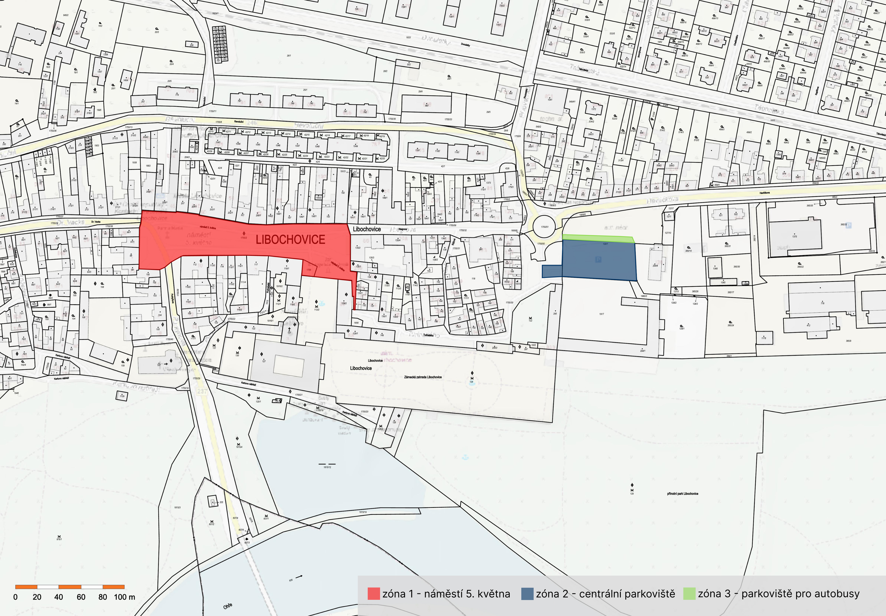

zákon č. 250/2016 Sb., o odpovědnosti za přestupky a řízení o nich, ve znění pozdějších předpisů.

